**КАЛИНИНСКАЯ РАЙОННАЯ ОРГАНИЗАЦИЯ ГОРОДА ЧЕЛЯБИНСКА ОБЩЕРОССИЙСКОГО ПРОФСОЮЗА ОБРАЗОВАНИЯ**



Апрель 2025 год

**Профсоюзный контроль за охраной труда в образовательных организациях**

**22 апреля 2025 года** в рамках мероприятий, посвящённых Всемирному Дню охраны труда, Общероссийский Профсоюз образования провёл вебинар по теме **«Профсоюзный контроль за охраной труда в образовательных организациях».** В онлайн - мероприятии приняли участие более трёх тысяч работников образовательных организаций и представителей организаций Профсоюза из 57 регионов страны.

Открыл вебинар заместитель председателя Профсоюза **Вадим Дудин**, который подчеркнул важную роль уполномоченных по охране труда в осуществлении профсоюзного контроля за обеспечением здоровых и безопасных условий труда в организациях сферы образования.

Руководитель департамента охраны труда и здоровья аппарата Профсоюза **Олег Кузнецов** в своём выступлении проанализировал состояние производственного травматизма и травматизма обучающихся во время образовательного процесса, отметив профилактические мероприятия по созданию безопасной образовательной среды.

Главный технический инспектор труда Воронежской областной организации Профсоюза **Пётр Корельский** выступил с сообщением по организации административно-общественного контроля за состоянием охраны труда в образовательной организации.

Внештатный технический инспектор труда Чувашской республиканской организации Профсоюза **Венегдит Лукшин** подробно рассказал о пошаговом проведении уполномоченными (доверенными) лицами по охране труда обследований образовательных организаций перед их приёмкой к новому учебному году.

**Конкурс «Лучший уполномоченный по охране труда»**

Постановлением Президиума Федерации профсоюзов Челябинской области от 01 марта 2024 г. № 31-8 объявлено о проведении смотра-конкурса Федерации профсоюзов Челябинской области **«Лучший уполномоченный по охране труда профсоюза»**.

**Соколова Виктория Михайловна**, уполномоченный по охране труда **СОШ №50** в **апреле 2025 года** приняла участие в смотре-конкурсе «Лучший уполномоченный по охране труда». Согласно Положению о конкурсе ею были подготовлены информационные материалы, предоставлены план работы уполномоченного по ОТ, справки по административно-общественному контролю Профсоюза, подготовлена презентация.

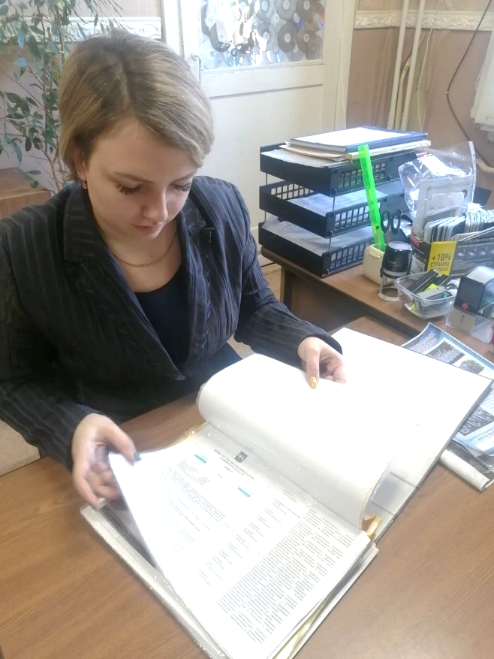

**Желаем Соколовой Виктории Михайловне,**

**уполномоченному по охране труда СОШ №50,**

**победы в данном конкурсе!**

**Вебинар «ПрофПлюс для всех и каждого»**

**23 апреля 2025 года** состоялся вебинар «ПрофПлюс для всех и каждого». Основной задачей проекта «ПрофПлюс» является создание условий для дополнительной социальной поддержки членов общественных организаций посредством предоставления скидок (бонусов и привилегий) и доступа к сервисам в рамках Проекта.

Участником Проекта может стать каждый член Профсоюза, прошедший регистрацию на сайте:

<http://profplus.info> или в мобильном приложении с указанием 16-значного кода электронного профсоюзного билета члена Профсоюза.

Трансляция вебинара доступна в личном кабинете члена Профсоюза на сайте Общероссийского Профсоюза образования [www.eseur.ru](http://www.eseur.ru) в разделе «Программы лояльности».

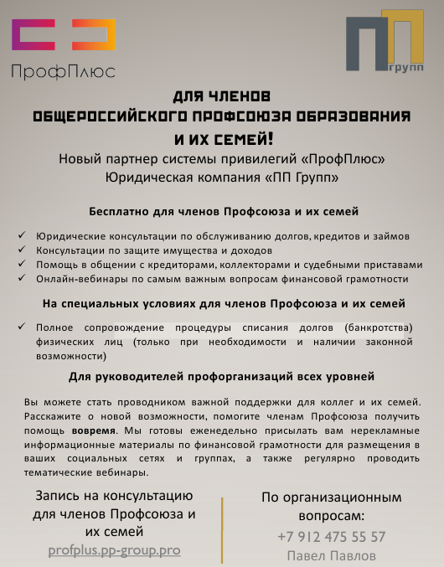

**Информационный семинар**

Федерация Профсоюзов Челябинской области и Челябинский учебно-методический центр профсоюзов **23 апреля 2025 года** организовали **информационный семинар** для председателей первичных профсоюзных организаций, специалистов по охране труда, уполномоченных лиц по охране труда.

В программе семинара:

- Как искусственный интеллект может помочь специалисту по охране труда.

- Обзор возможностей ChatGPT: что умеет и что не умеет нейросеть.

- Как правильно сформулировать вопросы ChatGPT, чтобы получить нужный результат.

- Как развивать «персонального помощника» в рамках своей должности:

- разработка программ проведения водного инструктажа, инструкций, положений и другой

документации;

- создание обучающих материалов, презентаций, памяток, викторин, интерактивных занятий;

- проверка существующих документов на соответствие и т.д.

**Всероссийский конкурс по охране труда «Безопасная работа»**



Всемирный день охраны труда, который отмечается 28 апреля, стал отправной точкой для второго Всероссийского конкурса историй о безопасной работе и охране труда. Конкурс инициирован в рамках социального проекта «Безопасная работа» и направлен на повышение уровня безопасности и улучшение условий труда работников всех отраслей, а также на снижение производственного травматизма и смертельных случаев на производстве.

Работники различных сфер, независимо от должности и стажа, приглашаются поделиться своими реальными историями, связанными с охраной труда. Жюри, состоящее из экспертов в области охраны труда, представителей профсоюзов, деятелей кинематографа и лидеров общественного мнения, выберет шесть лучших рассказов, которые станут основой для сценариев короткометражных фильмов о безопасной работе.

Заявки на участие принимаются **до 9 июня 2025 года.** Для этого необходимо **заполнить заявку** на сайте [безопаснаяработа.рф](https://xn--80aaaabdyq9cifgqlv7r.xn--p1ai/) или отправить ее по электронной почте [media@omor-bik.ru](mailto:media@omor-bik.ru) в соответствии с [Положением](https://www.chelprof.ru/images/files/_____________________________________________________.pdf) конкурса.

Итоги конкурса будут подведены **не позднее 7 июля 2025 года,**а информация о результатах будет опубликована на официальном сайте проекта.

**Областной Фестиваль по шахматам**

С целью мотивации профсоюзного членства, повышения престижа спортивных педагогических династий, сохранение памяти лучших мастеров шахматного искусства работников образования и науки Челябинской области, выявления сильнейших команд, Челябинская областная организация Профсоюза работников народного образования и науки РФ **05 апреля 2025 года** провела IV областной фестиваль по шахматам памяти «Мастера FIDE» Н.А. Мокина.

Команду Калининского района представляли:

- Суходеев Е.В., зам. директора по воспитательной работе СОШ №54.

- Кальсина Н.А., учитель-логопед ДОУ №455.

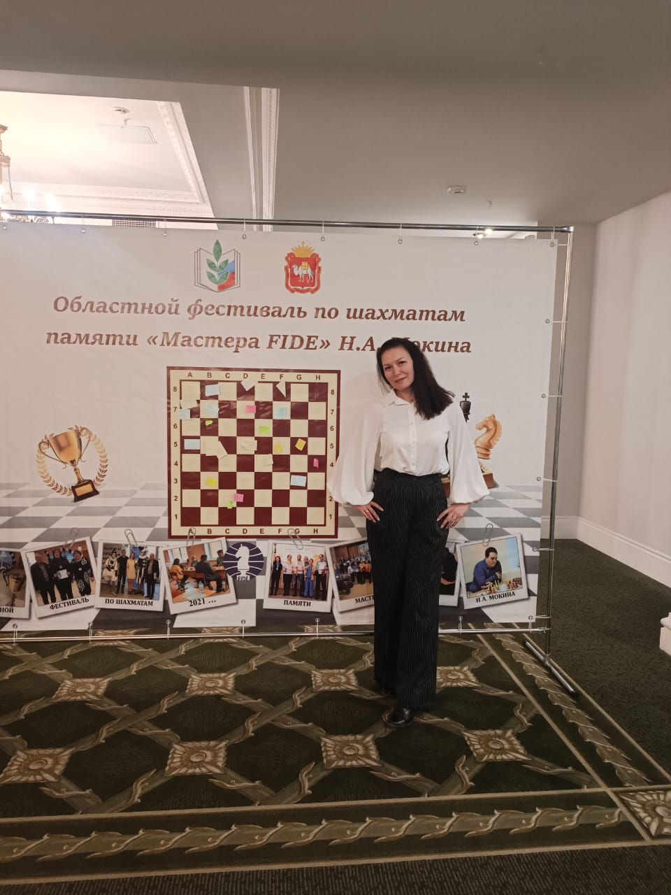 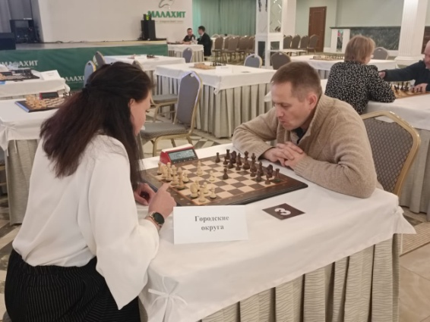 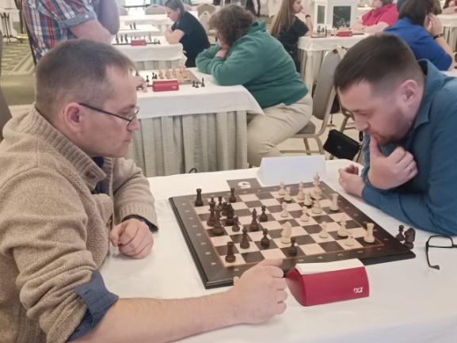

Команда Калининского района

**Благодарим команду Калининского района за участие в областном фестивале**

**по шахматам памяти «Мастера FIDE» Н.А. Мокинна**

**Областные соревнования по волейболу**



С целью пропаганды здорового образа жизни, формирования корпоративного единства, воли к победе и выявления лучших команд территориальных организаций Профсоюза города Челябинска **18 апреля 2025 года** проводились **областные соревнования по волейболу** среди работников образования и науки РФ «Кубок Победы», посвященный Году защитника Отечества.

Спортивную команду Калининского района представляли:

- Анискова Е.Э., учитель физкультуры гимназия №23.

- Аршинова Ю.А., учитель физкультуры СОШ №54.

- Гильмутдинов А.Ф., учитель физкультуры СОШ №25.

- Горбунова К.В., учитель физкультуры ОЦ «Ньютон».

- Игизбаев А.А., учитель физкультуры ОЦ №1.

- Каримов Д.Э., учитель физкультуры ОЦ №7.

- Лапин Е.А., учитель физкультуры СОШ №109.

- Николаец И.Н., учитель физкультуры СОШ №104.

- Симонова М.В., учитель физкультуры СОШ №154.

- Худяков Д.В., учитель физкультуры СОШ №25.

**Выражаем благодарность сборной команде Калининского района**

**за боевой спортивный дух, уверенность в себе, волю к победе!**

**Хоккей в валенках**

 Красиво, масштабно и эмоционально **05 апреля 2025 года** прошел спортивный **фестиваль «Профсоюзы па льду»**, собравший в Ледовом Дворце «Уральская Молния» более тысячи участников – работников предприятий и организаций, членов их семей.

В этом году в чемпионате по хоккею в валенках за Кубок Федерации профсоюзов Челябинской области свои клюшки скрестили 13 женских команд и 32 мужские команды не только из Челябинской области, но и Курганской, Свердловской и Тюменской областей.

С приветственным словом к гостям и участникам обратились председатель Федерации профсоюзов Челябинской области **Олег Екимов**, секретарь ФНПР – представитель ФНПР в УФО **Петр Брыкин**.

Пока на хоккейном корте определялись лидеры игры, зрители и болельщики могли поучаствовать в массовом катании на коньках, в конкурсах, эстафетах, потренироваться индивидуально на специально оборудованных площадках, посетить развлекательные зоны, которые в этот раз были обустроены с гигантским размахом: надувной кольцеброс, мягкие головоломки, дартс.

Спортивные и игровые площадки организаторы устроили так, чтобы у каждого желающего была возможность попробовать различные формы досуга. Взрослым, и детям было интересно и познавательно.

- Здоровый образ жизни, активный отдых всей семьей, укрепление командного духа в трудовых коллективах – главные идеи нашего спортивного фестиваля, - отметил председатель Федерации профсоюзов Челябинской области **Олег Екимов**. – С каждым годом участников все больше, появляются новые лидеры. Мы рады, что фестиваль давно уже стал визитной карточкой региона, и к нам присоединяются коллеги из других областей.

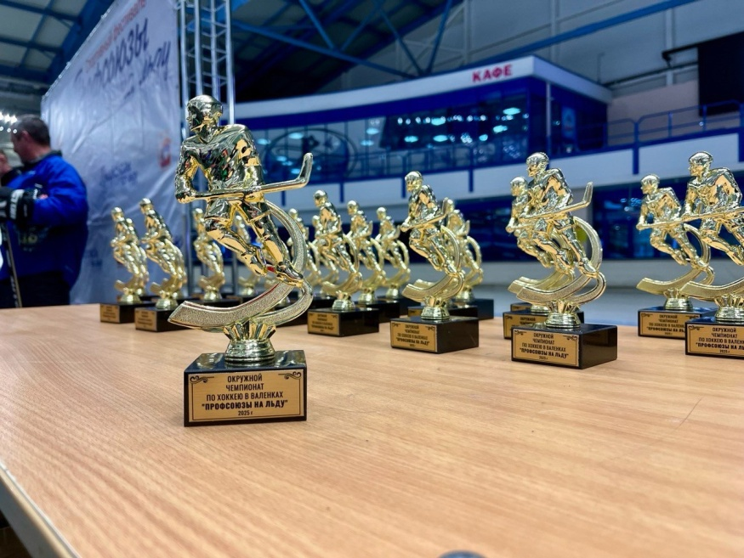

Спортивная команда **«Цунами» ДОУ №384** приняла участие в фестивале «Профсоюзы на льду», в хоккее в валенках.

**Поздравляем спортивную команду «Цунами» ДОУ №384**

**с почетным третьим местом**

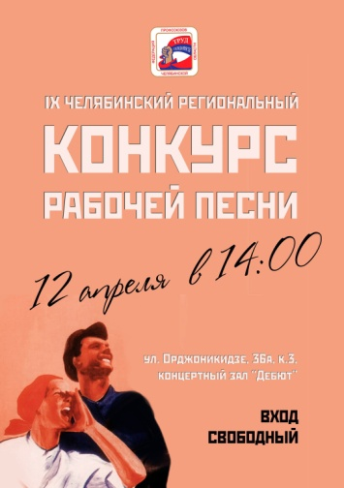 **Рабочая песня – 2025**

**12** **апреля 2025 года** состоялся IX Челябинский региональный конкурс **Рабочей песни – 2025,** а также **фестиваль** **патриотической песни**,приуроченный к 80-летию Победы в Великой Отечественнойвойне.

Цель конкурса Рабочей песни: повышение престижа профсоюзной организации, содействие формированию позитивного имиджа профсоюзного движения, развитие художественно-музыкального творчества самодеятельных авторов, представляющих членские организации Федерации профсоюзов Челябинской области.

Цель фестиваля: воспитание и пропаганда патриотизма, преданности Родине, пробуждение интереса к песням военных лет, формирование гордости за свой народ, с честью выполнивший долг перед Отчеством в годы Великой Отечественной войны, во время специальной военной операции, развитие художественно-музыкального творчества членов профсоюзов, представляющих членские организации Федерации профсоюзов Челябинской области. Конкурс проводился в заочном и очном формате.

Заявки на участие в конкурсе Рабочей песни-2025 представили:

**ДОУ: №11, №57, №88, №435, №482; ОЦ №1, интернат №11, СОШ №25.**

Заявки на участие в фестивале патриотической песни представили:

**ДОУ: №57, №108, №282, №395, №404, №444, №455; СОШ №154.**

Члены жюри проставили баллы, организационный комитет конкурса подвел итоги отборочного тура. Из всех заявленных 60 конкурсантов во второй тур вышли 28, среди них:

- Юшин-Русанов Д.С., учитель ОЦ №1

- Дуэт «Живой звук», интернат №11.

Все конкурсанты IX Челябинского регионального конкурса Рабочей песни – 2025 получили Дипломы участников.

**председателей первичных профсоюзных организаций:**



Гордеева В.И., СОШ №124

Китаева В.А., СОШ №5

Немчинова Е.Н., ДОУ №462

Шлыкова А.Т., ДОУ №476

Щепина Ю.С., ДОУ №108

**Поздравляем с юбилеем!**

**С 55 - летием!**

**Семеняк Ольгу Адильевну, заведующего ДОУ №308**

**Поздравляем с юбилеем!**

**С 70-летием!**

**Кузьмину Надежду Петровну,**

**председателя первичной профсоюзной организации СОШ №150**

**Желаем Вам крепкого здоровья,**

**женского счастья, хорошего настроения,**

**верных друзей, море цветов и улыбок.**

**Пусть все Ваши мечты и желания исполняются!**

Калининская районная

организация Профсоюза